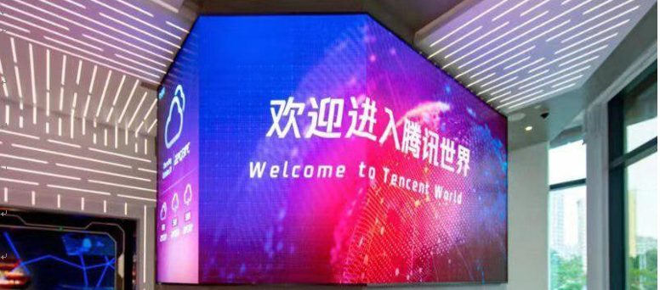

向腾讯学管理
—对标腾讯
学习时间：2023年5月26-27重庆 7月14-15上海 9月15-16北京 11月24-25深圳
学习地点：上海、重庆、北京、深圳
邀请对象：董事长、总裁、副总裁、总经理、副总经理、信息化部门负责人

腾讯公司简介

腾讯公司成立于 1998 年，是目前中国市值最高、用户最多的互联网公司。腾讯一直秉承科技向善的宗旨，用创新的产品和服务提升全球各地人们的生活品质。
截至 2021Q3，微信月活跃账户达 12.63 亿和 QQ月活跃账户达 5.74 亿。基于庞大的用户流量，公司依靠多元业务实现高速发展。(1)用户端：通过微信和QQ， 提供增值服务（游戏和娱乐内容等）和生活服务。(2)企业端：以网络广告、金融科 技及企业服务助力营销和数字化。2021年度《财富》世界500强排行榜，腾讯以4820.64亿元的业绩排在第20位。
课程背景

“物竞天择，适者生存”是亘古不变的真理，要想在日趋激烈的社会竞争中立于不败之地，就需要打破认知边界，改变旧有观念，学习和借鉴他人的成功经验，以取立竿见影之效。
QQ，一个时代的烙印。腾讯，一家传奇的公司。作为一家科技驱动与用户导向为主的互联网公司，从成立至今，短短23年，已经被整个世界反复探究和研习。这背后一定有其低调且宝贵的管理机密和底层逻辑，那么，我们到底该向腾讯学习什么？其浓厚的“产品基因”？其独特的文化DNA？其敏捷迭代的创新管理？其洞悉人性的组织升级？其战略布局发展下的红海、蓝海和星海？… … …

课程亮点

2020年以来，腾讯教育腾实人才培养中心与博石教育整合内外部腾讯师资和课程资源，聚焦数字化转型浪潮中政府/企业在战略、业务、组织、技术等方面的挑战和人才培养需求，邀请腾讯成长历程中曾经的亲历者和见证者， 根据腾讯历史发展的几个关键阶段，明确腾讯在每个阶段最值得学习的篇章和内容主题，外化和输出腾讯20多年来的管理体系经验和业务增长特色打法，隆重推出2023年腾讯系列公开课：《向腾讯学管理》和《向腾讯学增长》，以期为企业管理者提供参考和借鉴。

第二篇章“蓝海之巅”
寓意腾讯在“现在”的飞速发展与转型过程中最为关注和重视，投入最多资源和力量的部分，包括：腾讯敏捷之道、腾讯创新方法论、增长思维、产业互联网、腾讯人才之道。
第一篇章“红海之潮”
寓意腾讯在“过去”的发展历程中沉淀和传承最好的，最有底蕴和内涵的部分，包括：腾讯文化塑造、腾讯产品之道，腾讯用户思维与深度洞察。

第三篇章“星海之声”
寓意腾讯在“未来”的战略布局和开疆拓土的征程中，最为关键和具有使命意义的部分，包括：腾讯科技向善、数字化转型方法论、数字化营销、人性化洞察。

课程收获

《向腾讯学管理》公开课，两天时间带领大家系统的研习腾讯23年发展历程中沉淀和传承的最宝贵管理经验，这也是腾讯赖以生存的核心基因，是支撑腾讯持续迅猛发展的逻辑体系，更是腾讯内部自然衍生进化而来具有独创性的东西，一起奉献给大家。
- 深度体验“正鹅八经”的腾讯文化：用户为本，科技向善；
- 系统学习腾讯“引精兵、激活力、促进化”的人才之道；
- 探索学习腾讯敏捷组织管理的来龙去脉；
- 了解数字化转型的趋势和方向，掌握数字化转型的两大关键：“用云与赋智”。

行程安排

时间 | 行程安排 | 分享嘉宾
第一天：学习腾讯鹅厂文化与腾讯人才之道
08:30-09:30 | 标杆学习行前引导  腾讯背景及学习行程介绍  随团顾问引导大家对于互联网思维的思考，带着问题对标腾讯 | 标杆随团顾问
09:30-12:00 | 主题分享交流：鹅厂文化之路  一、从鹅厂文化发展之路看企业文化的内涵和价值  二、腾讯文化塑造的核心方法论：四环模型  三、从腾讯文化管理实践看企业文化落地的“七步成诗”  四、从腾讯文化落地保障与效果评估看企业文化建设中的“步步为营”  五、腾讯如何让文化成为鹅厂人的自觉选择  六、腾讯文化与产品体验 | 腾讯高级讲师
12:00-13:30 | 午餐，休息
13:30-16:30 | 主题交流：腾讯人才之道  一、基于战略发展的腾讯人才管理体系搭建历程  腾讯组织管理的“三九图”  二、以终为始的腾讯人才盘点与甄选矩阵  三、“像水一样滋养”—腾讯核心人才策略  活水、回流、激活、市场化  四、腾讯绩效管理策略与多维视角  五、腾讯人才培养的三级体系和六招三式  六、腾讯人才激励的需求模型与九宫格策略基本：需求-增值需求-情感需求  七、数字化时代企业人才管理的趋势分析与洞察 | 腾讯高级讲师
第二天：学习腾讯敏捷组织管理与数字化转型
09:30-12:00 | 主题分享：腾讯敏捷组织管理  一、什么是真正的敏捷组织  二、为什么要进行敏捷组织变革  三、腾讯的敏捷转型及其特点  四、腾讯的敏捷研发体系  五、腾讯的敏捷沟通机制  六、腾讯如何打造敏捷组织 | 腾讯高级讲师
12:00-13:30 | 午餐，休息
13:30-16:30 | 主题分享：腾讯的数字化转型  一、数字化转型-大势所趋  1、 数字经济重塑未来；  2、 从“先发制胜”到“破局超越”；  二、数字化转型-聚焦核心  1、焦点：以客户为中心；  2、方式：业务模式创新；  3、新技术：数字孪生、架构觉醒、技术道德与信任。  三、数字化转型-管理升级  1、挑战：环境变化带来的企业文化、思维与人才挑战；  2、认知：数字化思维的四个特征；  3、文化：不同类型（传统、数字化、新成立）企业的数字化文化塑造。 | 腾讯高级讲师

备注：具体行程以当天实际安排为准

教学信息

【承办单位】一六八培训网（冠达咨询） www.peixun168.com；www.wonder168.com
【学习费用】6800元/人
【教学模式】文化与产品体验+主题分享+疑难问答
【教学时间】2天
【费用包含】参观费、培训费、会议室费用、午餐、学习用车、发票
【联系电话】18826414993黄老师（微信同号）15821390638刘老师（微信同号）

